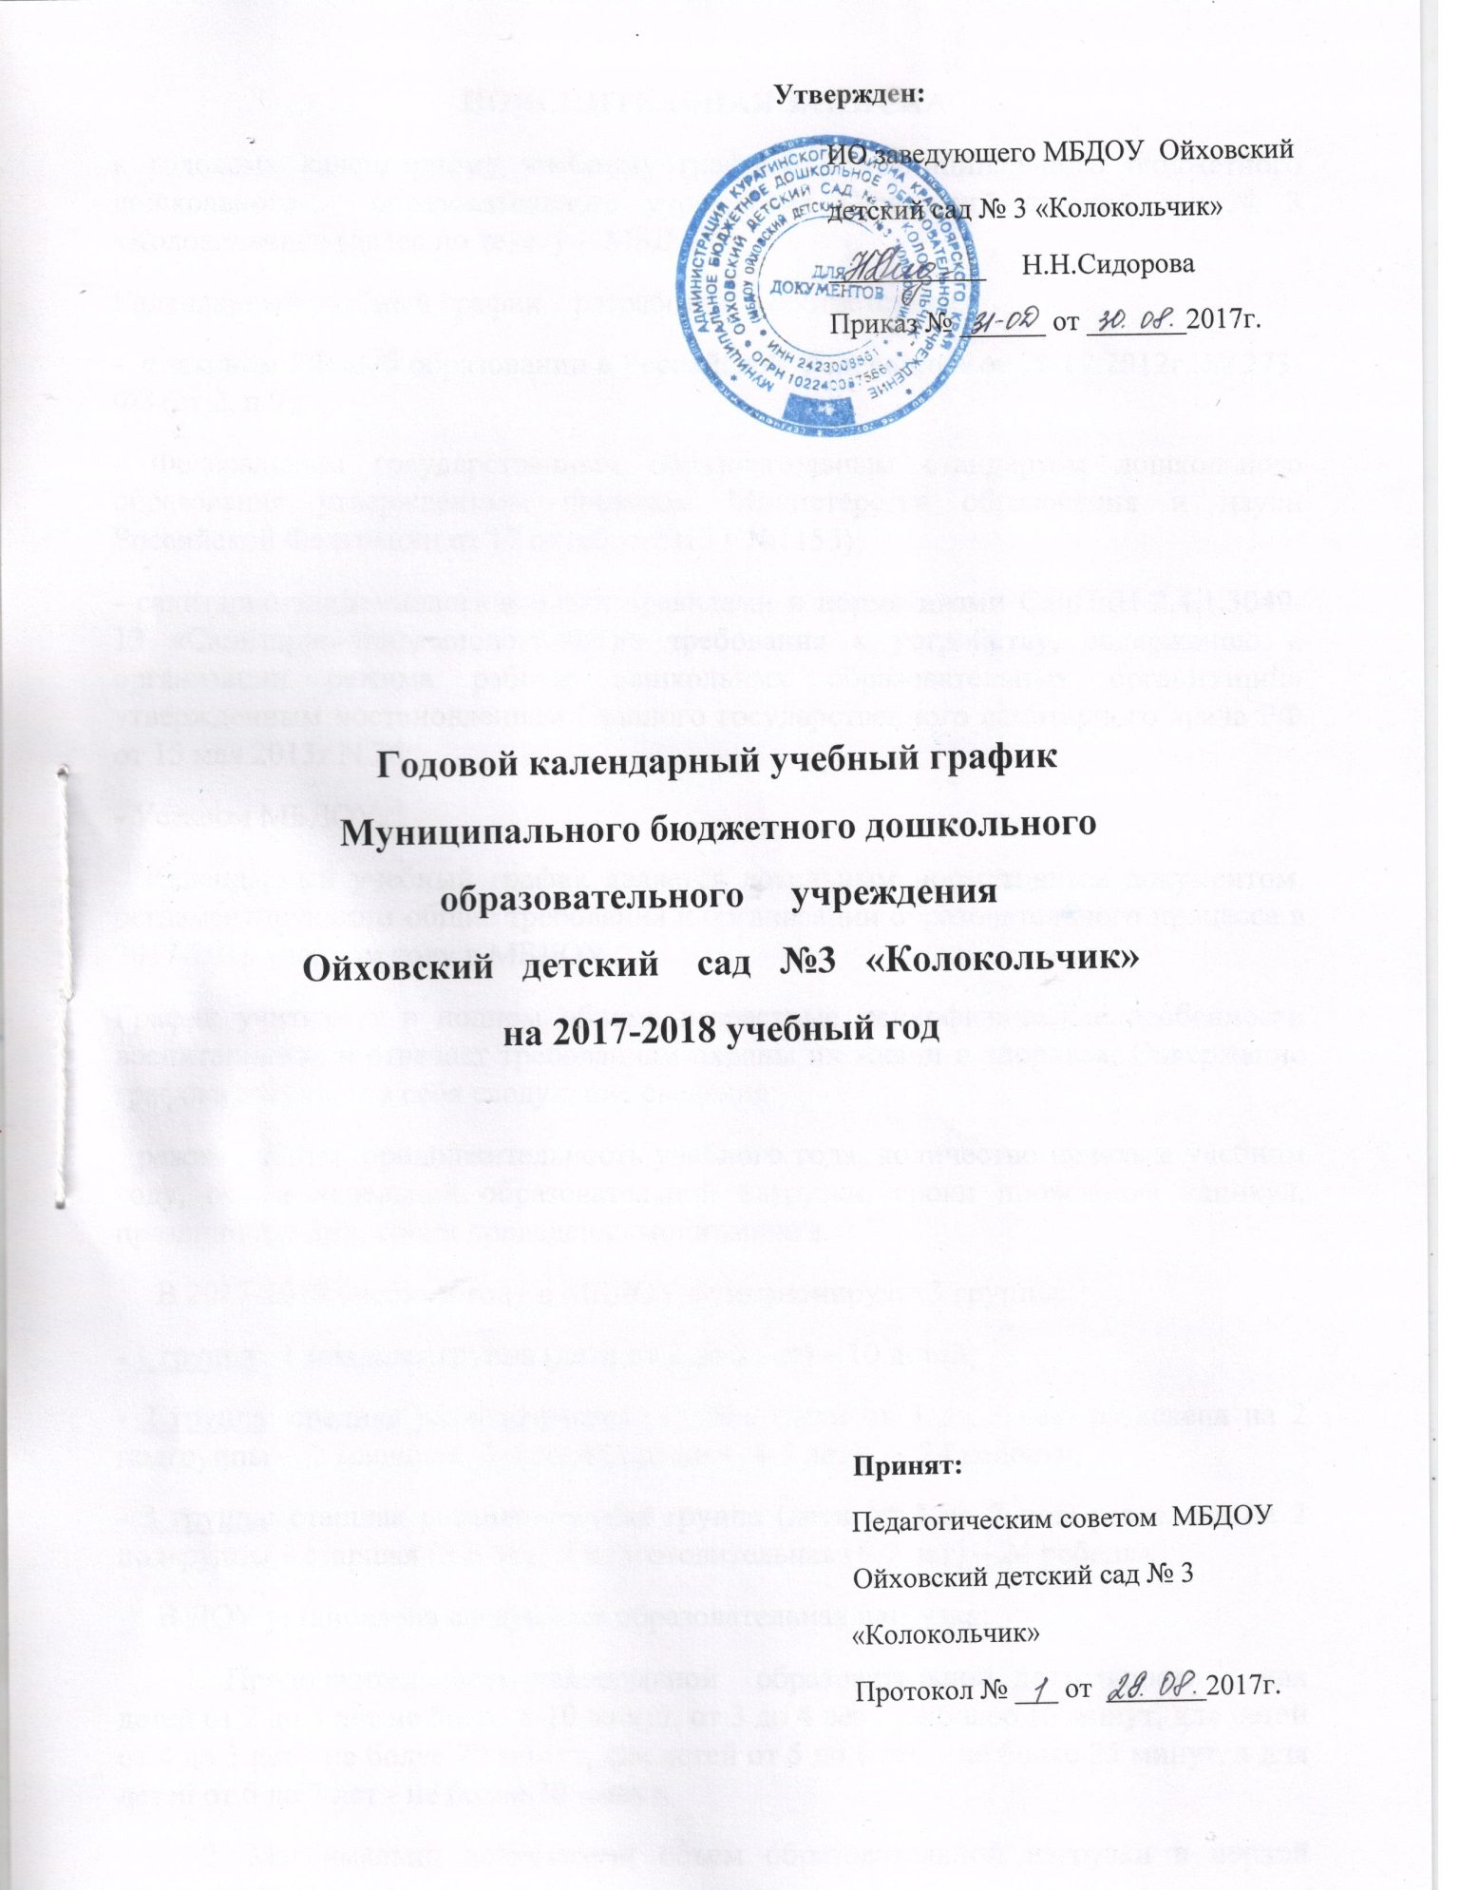

ПОЯСНИТЕЛЬНАЯ ЗАПИСКА
к годовому календарному учебному графику Муниципального бюджетного дошкольного образовательного учреждения Ойховский детский сад № 3 «Колокольчик» (далее по тексту - МБДОУ)
Календарный учебный график разработан в соответствии:
- с законом РФ «Об образовании в Российской Федерации» от 29.12.2012г. № 273-ФЗ (ст 2, п 9);
- Федеральным государственным образовательным стандартом дошкольного образования утвержденным приказом Министерства образования и науки Российской Федерации от 17 октября 2013 г №1155);
- санитарно-эпидемиологическими правилами и нормативами СанПиН 2.4.1.3049-13 «Санитарно-эпидемиологические требования к устройству, содержанию и организации режима работы дошкольных образовательных организаций» утвержденным постановлением Главного государственного санитарного врача РФ от 15 мая 2013г N 26;
- Уставом МБДОУ.
Календарный учебный график является локальным нормативным документом, регламентирующим общие требования к организации образовательного процесса в 2017-2018 учебном году в МБДОУ.
График учитывает в полном объеме возрастные психофизические особенности воспитанников и отвечает требованиям охраны их жизни и здоровья. Содержание графика включает в себя следующие сведения:
- режим работы, продолжительность учебного года, количество недель в учебном году, объем недельной образовательной нагрузки, сроки проведения каникул, праздничные дни, сроки проведения мониторинга.
В 2017-2018 учебном году в МБДОУ функционируют 3 группы:
- 1 группа: 1 младшая группа (дети от 2 до 3 лет) – 10 детей;
- 2 группа: средняя разновозрастная группа (дети от 3 до 5 лет) разделена на 2 подгруппы – 2 младшая (3-4 года), средняя (4-5 лет), – 24 ребенка;
- 3 группа: старшая разновозрастная группа (дети от 5 до 7 лет) разделена на 2 подгруппы – старшая (5-6 лет) и подготовительная (6-7 лет) – 24 ребенка.
В ДОУ установлена следующая образовательная нагрузка:
1. Продолжительность непрерывной образовательной деятельности для детей от 2 до 3 лет не более 8-10 минут, от 3 до 4 лет - не более 15 минут, для детей от 4 до 5 лет - не более 20 минут, для детей от 5 до 6 лет - не более 25 минут, а для детей от 6 до 7 лет - не более 30 минут.
2. Максимально допустимый объем образовательной нагрузки в первой половине дня:
в 1 младшей группе (2-3 года) не превышает 20 минут,
во 2 младшей группе (3-4года) не превышает 30 минут,
в средней группе (4-5лет) не превышает 40 минут,
в старшей группе - 45 минут
в подготовительной группе - 1,5 часа.
3. Образовательная деятельность с детьми старшей и подготовительного возраста также осуществляется во второй половине дня после дневного сна. Ее продолжительность составляет не более 25-30 минут в день.
4. Перерывы между периодами непрерывной образовательной деятельности - не менее 10 минут.
Режим работы:
- детский сад работает в 10,5 часовом режиме, 5 дней в неделю,
- выходные: суббота, воскресенье, праздничные дни,
- продолжительность учебного года с 01.09.2017г по 31.05.2018г,
- количество учебных недель – 36,
- с 01.06.2017г по 31.08.2017г – летняя оздоровительная работа.
В течение учебного года для воспитанников дошкольных групп организовываются недельные каникулы (осенние, зимние, весенние):
- с 06.11.2017 г по 12.11.2017г,
- с 09.01.2018 г по 17.01.2018 г,
- с 26.03.2018 г по 01.04.2018г.
В дни каникул и летний период организованная образовательная деятельность не проводится. Проводятся спортивные и подвижные игры, спортивные праздники, экскурсии и др., а также увеличивается продолжительность прогулок.
В конце учебного года проводится педагогическая диагностика (оценка индивидуального развития детей дошкольного возраста, связанной с оценкой эффективности педагогических действий и лежащей в основе их дальнейшего планирования). Педагогическая диагностика проводится в ходе наблюдений за активностью детей в спонтанной и специально организованной деятельности.

Годовой календарный учебный график на 2017-2018 учебный год
Содержание | Возрастные группы
 | Младшая группа  (2-3 года) |  | Средняя  разновозрастная группа |  |  |  | Старшая разновозрастная группа
 |  |  |  |  |  |  | (5-6 лет) |  | (6-7 лет)
 |  |  | (3-4 года) |  | (4-5 лет)
Количество возрастных групп | 1 |  | 1 |  |  |  | 1
Начало учебного года | 01 сентября
График каникул | Осенние: с 06.11.2017 г по 12.11.2017г  Зимние: с 09.01.2018г по 14.01.2018г  Весенние: с 26.03.2018г по 01.04.2018г
Окончание учебного года | 31.05.2018г
Продолжительность учебного года, всего, в том числе: | 36 недель
Режим работы | 10,5 часов в неделю
Продолжительность учебной недели | 5 дней
Объем недельной образовательной нагрузки (ООД), в том числе : | 10 занятий  (1 час 40 мин)
Сроки проведения педагогической диагностики | С 16.04.2018 г по 27.04.2018г | 5 дней |  | 5 дней |  | 5 дней |  | 5 дней
Праздничные дни | 4 ноября, 1-8 января, 23-24 февраля, 8 марта, 1 мая, 8-9 мая. | 10 занятий  (2 часа 30 мин) |  | 10 занятий  (3 часа 20мин) |  | 13 занятий  (5 часов) |  | 14 занятий  (6 часов 50 мин)
Летне -оздоровительный период | 01.06.2018г по 31.08.2018г

